 “АЕЦ КОЗЛОДУЙ”ЕАД, гр. Козлодуй
България, тел. 0973 7 35 30, факс 0973 7 60 27

ИНФОРМАЦИОННО СЪОБЩЕНИЕ

ОТНОСНО: Обществена поръчка по реда на чл.20, ал.4, т.3 от ЗОП с предмет
„ Доставка на вентилатори аксиален тип ”

Уважаеми дами и господа,

Във връзка с постъпили въпроси “АЕЦ Козлодуй” ЕАД прави следните уточнения:
- Въпрос : Моля да уточните посоката на движение на въздуха за желаните вентилатори: от мотора към перката или от перката към мотора?

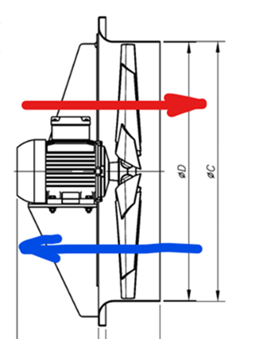 | 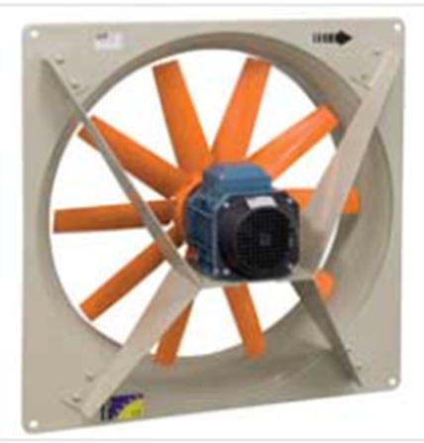
2. Отговор:
Посоката на движение на въздуха е от мотора към перката.

Оферти за участие в обществена поръчка по реда на чл.20, ал.4, т.3 от ЗОП за „Доставка на вентилатори аксиален тип”, до 16⁰⁰ ч. на 08.04.2024 г., при условията посочени в обявлението, публикувано в профила на купувача на Интернет - страницата на “АЕЦ Козлодуй” ЕАД на адрес: www.kznpp.org/ Актуално/ Обществени поръчки / Конкурси по оферти /53574 https://kznpp.org/bg/konkursi/6432 .

Всички потенциални изпълнители на обществени поръчки могат да подават оферти при условията, посочени в обявлението за конкретната поръчка.

За допълнителна информация се обръщайте към Управление “Търговско”, г-жа Цветелина Йотова на тел. 0973 /7 21 02, или електронен адрес: cyotova@npp.bg .

